**ARİF NİHAT ASYA İLKOKULU OKUL - AİLE BİRLİĞİ YÖNETİM KURULU ÜYELERİ(2024/2025)**

Başkan : BURCU EVZAK

Başkan Yardımcısı: ELİF KORKMAZ

Sekreter : SEMRA GECÜ

Üye : ZUHAL DİNÇ

ÜYE : Meryem AYAR

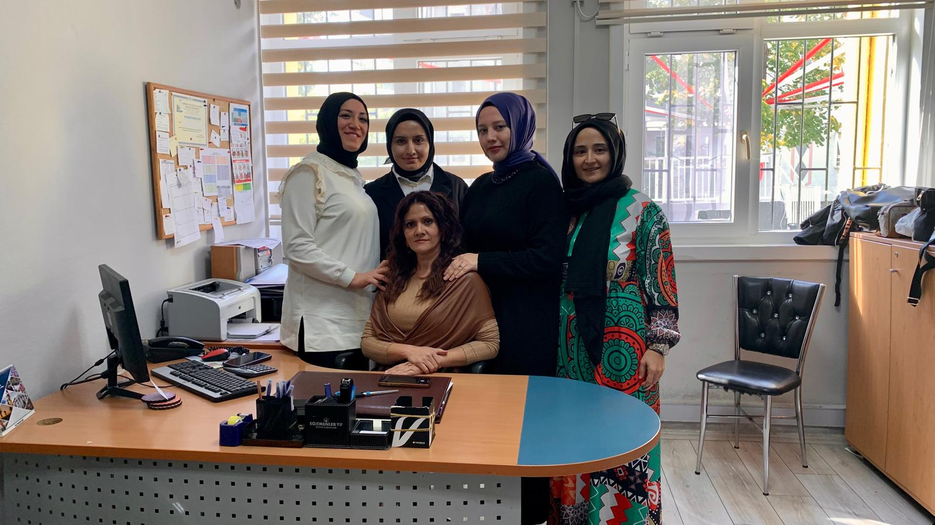



**ARİF NİHAT ASYA İLKOKULU OKUL AİLE BİRLİĞİ DENETİM KURULU ÜYELERİ (2024/2025)**

Sıtkı GÜLÇE (Öğretmen Üye)

İsmail Sabri ÜNALDI (Öğretmen Üye)

Ayfer UÇAR (Veli Üye)